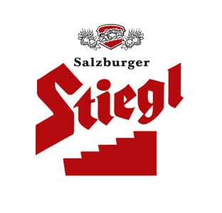
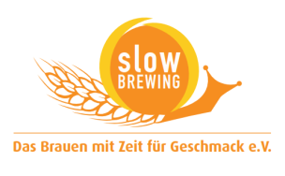
Presseinformation!

Stiegl-Chef Kiener ist Markenbotschafter

Stiegl-Eigentümer Dr. Heinrich Dieter Kiener wird beim BRAND LIFE AWARD als „Markenbotschafter“ ausgezeichnet.
Herr und Frau Österreicher vertrauen auf die Marke Stiegl. Zahlreiche Befragungen – wie jüngst von marketagent.com* – bestätigen das. Der Erfolg der Marke ist dabei untrennbar mit dem Namen Kiener verbunden. Seit 120 Jahren werden die Geschicke der Salzburger Privatbrauerei nämlich von der Brauerfamilie Kiener geleitet. Seit Anfang 1991 ist Dr. Heinrich Dieter Kiener III. an der Spitze des Unternehmens. Er machte aus der Salzburger Brauerei das, was Stiegl heute ist: die „Privatbrauerei der Österreicher“. Jetzt wurde Heinrich Dieter Kiener für seine besonderen Verdienste beim sechsten BRAND LIFE AWARD vom European Brand Institute als „Markenbotschafter“ ausgezeichnet.

*Marketagent.com „Bierstudie 2014“, Stiegl ist Bier mit höchster Qualität

2014-10-21

Rückfragen richten Sie bitte an:

Stiegl-Pressestelle, Mag. Alexandra Picker-Rußwurm, c/o Hebenstreit & Picker PR GmbH,
Tel. 0662-841187-0, E-Mail office@hebenstreit-picker.at

